重症病房实习生、护理员专用工作服
比价方案
重症病房实习生、护理员专用工作服比价方案具体要求如下：
一、产品要求：
产品名称 | 规格型号 | 价格 | 备注
重症病房实习生、护理员专用工作服 | 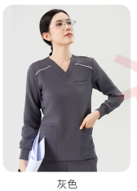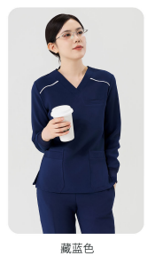  颜色：灰色、藏蓝色；  尺码：M、L、XL、XXL、XXL、XXXL；  面料成分：聚酯纤维925，氨纶8%（提供成分检测报告） | 元/件  元/条 | 上衣与裤子分别报价
二、比价方案：
1.采用现场比质比价排序方式，各报价单位须提准备好营业执照、品牌授权（如有需提供）、产品资料、产品报价，如投标人不是公司法人需提供授权委托书和投标代理人身份证复印件（授权委托书和身份证复印件均需加盖公章），用文件袋密封包装送至指定地点；
2. 最低报价如有两家或以上单位，现场采用二次报价方式；
3.供应商按比价结果排序。
三、资格审查方式及特殊情况说明：
1.本次采用资格后审方式；
2.须带样品至现场进行比质比价。

